CLIMATIZE: SISTEMA DE CLIMA ORGANIZACIONAL
Álvaro Afonso Martins Moneza
Felipe Almeida Lima
Gustavo Henrique da Silva
Lucas de Sena Marques
Palloma Dias Nascimento (orientadora)
RESUMO
O clima organizacional é um fator estratégico para a motivação, a retenção de talentos e a inovação nas organizações. No entanto, pesquisas internas frequentemente falham porque os colaboradores não confiam no sigilo de suas respostas. Este trabalho teve como objetivo desenvolver o Climatize, um sistema web para aplicação e análise de pesquisas de clima organizacional com garantia de anonimato. A pesquisa, de natureza aplicada e abordagem mista, combinou revisão bibliográfica, pesquisa de campo com 35 profissionais de um departamento de suporte de Tecnologia da Informação (TI) e o desenvolvimento do sistema, orientado por oito regras de negócio, doze requisitos funcionais e dez requisitos não funcionais. A solução foi construída com HTML5, CSS3 e JavaScript no front-end, PHP com PDO no back-end e banco de dados MariaDB, executados em contêineres Docker. O sistema separa o registro de participação do conteúdo das respostas, o que permite saber quem já respondeu, mas não o que cada pessoa respondeu; além disso, só exibe resultados a partir de três respostas, impede respostas duplicadas, exige intervalo de 21 dias entre participações, encerra as pesquisas automaticamente e gera relatórios consolidados. Dos 30 requisitos levantados, 23 foram plenamente atendidos, três parcialmente, três dependem do ambiente de hospedagem e um não foi implementado por conflitar com o anonimato. Conclui-se que o sistema contribui para diagnósticos de clima mais confiáveis ao aliar a proteção da identidade dos respondentes, a automação de relatórios e uma interface simples.
Palavras-chave: clima organizacional; sistema web; anonimato; gestão de pessoas; LGPD.
CLIMATIZE: ORGANIZATIONAL CLIMATE SYSTEM
ABSTRACT
Organizational climate is a strategic factor for motivation, talent retention and innovation in organizations. However, internal surveys often fail because employees do not trust the confidentiality of their answers. This work aimed to develop Climatize, a web system for conducting and analyzing organizational climate surveys with guaranteed anonymity. The research, applied in nature and with a mixed approach, combined a literature review, a field survey with 35 professionals from an Information Technology (IT) support department, and the development of the system, guided by eight business rules, twelve functional requirements and ten non-functional requirements. The solution was built with HTML5, CSS3 and JavaScript on the front end, PHP with PDO on the back end and a MariaDB database, running in Docker containers. The system separates the participation record from the content of the answers, which makes it possible to know who has already answered, but not what each person answered; in addition, it only displays results after three answers, prevents duplicate answers, requires a 21-day interval between participations, closes surveys automatically and generates consolidated reports. Of the 30 requirements identified, 23 were fully met, three partially, three depend on the hosting environment and one was not implemented because it conflicted with anonymity. It is concluded that the system contributes to more reliable climate diagnoses by combining the protection of respondents’ identity, report automation and a simple interface.
Keywords: organizational climate; web system; anonymity; people management; LGPD.

1 INTRODUÇÃO
O clima organizacional tem ganhado cada vez mais destaque no cenário corporativo contemporâneo, sendo reconhecido como um dos principais fatores que influenciam a produtividade, a saúde mental dos colaboradores e a capacidade de inovação das empresas. A forma como os funcionários percebem o ambiente de trabalho e interagem com a cultura da organização reflete diretamente nos resultados do negócio e na qualidade das entregas. Manter um ambiente saudável tornou-se um desafio contínuo, que exige das lideranças uma escuta ativa e eficiente.
Apesar dessa relevância, o problema que motiva este projeto reside na dificuldade das empresas em medir e compreender o clima organizacional de forma estruturada e contínua. Muitas organizações ainda dependem de métodos pouco estruturados ou de pesquisas esporádicas que não transmitem segurança aos funcionários. O receio de retaliações e a falta de confiança no sigilo das informações fazem com que muitos colaboradores omitam suas reais insatisfações, gerando dados que mascaram os verdadeiros problemas internos, como a sobrecarga e as falhas de comunicação.
Diante dessas dificuldades e da necessidade de modernizar as práticas de Recursos Humanos, percebe-se que as ferramentas atuais muitas vezes falham por não garantirem a proteção da identidade do usuário ou por possuírem interfaces complexas que desmotivam o preenchimento. A falta de recursos que processem as informações rapidamente também impede que os gestores ajam de forma preventiva para evitar o aumento da rotatividade (turnover) e a queda do engajamento.
Para suprir essas lacunas, este trabalho apresenta o desenvolvimento do Climatize, um sistema web projetado para facilitar a coleta das percepções dos colaboradores e gerar informações que apoiem decisões gerenciais. A plataforma reúne, em um único ambiente, a aplicação de pesquisas de clima organizacional, a análise dos dados e a geração de relatórios. O principal diferencial da solução é garantir o anonimato das respostas, mesmo com o acesso por login, por meio de uma interface simples, de modo que a tecnologia atue como uma ponte segura e transparente entre a equipe e a gestão.
Nesse contexto, o objetivo geral deste trabalho foi desenvolver um sistema web para aplicação, acompanhamento e análise de pesquisas de clima organizacional que garanta o anonimato dos respondentes. Para isso, foram definidos os seguintes objetivos específicos:
- levantar, por meio de pesquisa bibliográfica e de campo, os fatores que comprometem a confiança dos colaboradores em pesquisas internas;
- especificar as regras de negócio e os requisitos funcionais e não funcionais do sistema;
- modelar um banco de dados que separe o registro de participação do conteúdo das respostas;
- implementar as funcionalidades de coleta de respostas, análise de resultados, cadastro de usuários e emissão de relatórios;
- verificar o atendimento aos requisitos especificados.
Além desta introdução, o artigo apresenta a fundamentação teórica (seção 2), os procedimentos metodológicos (seção 3), os resultados obtidos (seção 4) e as considerações finais (seção 5).

2 FUNDAMENTAÇÃO TEÓRICA

2.1 Conceitos e definições gerais sobre clima organizacional
O clima organizacional é um indicador fundamental para compreender a dinâmica interna de uma corporação. Segundo Begnami (2013), conhecer os conceitos de clima organizacional é essencial para entender as percepções e aplicabilidades que moldam o comportamento dos colaboradores. Trata-se da atmosfera psicológica da empresa, construída a partir da forma como as pessoas interagem, como as políticas são aplicadas e como a liderança se comunica.

2.2 O impacto da satisfação e da insatisfação no ambiente de trabalho
A relação entre o ambiente de trabalho e o bem-estar do funcionário é direta. Reis e Trevelin (2020), ao investigarem a satisfação dos servidores de um departamento de uma instituição pública, destacam que a satisfação no ambiente de trabalho está intimamente ligada à forma como o clima organizacional é gerenciado e percebido pelas equipes. Em contrapartida, a negligência nesse aspecto gera consequências graves: a Vidalink (2020) alerta para os impactos da insatisfação dos funcionários na saúde financeira e operacional das empresas. Em reportagem de Accarini (2024), especialistas apontam que as condições e os conflitos no mundo do trabalho levam os trabalhadores não apenas à insatisfação, mas também a sentimentos de raiva e tristeza, com reflexos na saúde mental.

2.3 O clima organizacional como fator estratégico e de inovação
O clima não deve ser visto apenas como uma métrica de Recursos Humanos, mas como um diferencial competitivo. Ribeiro et al. (2019) destacam a importância do clima organizacional como fator estratégico, com impactos significativos na sustentabilidade de micro e pequenas empresas. Além da estratégia de mercado, um ambiente saudável favorece o desenvolvimento de novas ideias: Pacheco e Pôrto Júnior (2024) reúnem estudos que relacionam o clima organizacional ao trabalho e à inovação, reforçando que funcionários que se sentem ouvidos e seguros têm maior propensão a sugerir melhorias.

2.4 Estruturação e eficácia das pesquisas organizacionais
Apesar da importância de ouvir os funcionários, a execução dessa escuta frequentemente apresenta falhas. Damasceno (2025) analisa por que tantas pesquisas organizacionais falham e alerta para o risco de decisões baseadas em dados frágeis: quando os resultados são mal comunicados e não se convertem em ações concretas, a pesquisa torna-se um evento protocolar e perde credibilidade nas edições seguintes. Soma-se a isso a desconfiança quanto ao sigilo, que leva os colaboradores a omitirem suas reais percepções. É nesse contexto que o desenvolvimento de sistemas informatizados se justifica, ao proteger a identidade dos respondentes e ao transformar rapidamente os dados coletados em indicadores para a gestão.

2.5 Anonimato e proteção de dados pessoais
No Brasil, o tratamento de dados pessoais é regulado pela Lei Geral de Proteção de Dados Pessoais (LGPD), que define anonimização como a “utilização de meios técnicos razoáveis e disponíveis no momento do tratamento, por meio dos quais um dado perde a possibilidade de associação, direta ou indireta, a um indivíduo” (Brasil, 2018, art. 5º, XI). Segundo a mesma lei, os dados anonimizados não são considerados dados pessoais, salvo quando o processo de anonimização puder ser revertido com esforços razoáveis (Brasil, 2018, art. 12). A LGPD estabelece, ainda, o princípio da necessidade, que limita o tratamento ao mínimo necessário para a sua finalidade, e exige a adoção de medidas de segurança aptas a proteger os dados contra acessos não autorizados (Brasil, 2018, art. 6º, III; art. 46).
Remover o nome dos respondentes, contudo, não é suficiente para garantir o anonimato. Sweeney (2002) demonstra que registros aparentemente anônimos podem ser reidentificados quando combinados com outras informações e propõe o modelo de k-anonimato, segundo o qual os dados de cada pessoa em um conjunto divulgado não devem ser distinguíveis dos dados de pelo menos k − 1 outras pessoas. Em uma pesquisa de clima, isso significa que resultados calculados sobre grupos muito pequenos, como uma média com apenas uma resposta, podem revelar a opinião individual de um colaborador. Esse conceito fundamentou as regras de exibição de resultados adotadas no Climatize, apresentadas na seção 4.

3 PROCEDIMENTOS METODOLÓGICOS
A presente pesquisa classifica-se, quanto à sua natureza, como aplicada, com caráter exploratório e descritivo e abordagem mista, qualitativa e quantitativa. O trabalho foi organizado nas etapas descritas a seguir, em ordem cronológica.

3.1 Pesquisa bibliográfica e pesquisa de campo
Inicialmente, realizou-se uma pesquisa bibliográfica em artigos científicos, livros, reportagens e legislação sobre clima organizacional, satisfação no trabalho e proteção de dados. Em seguida, conduziu-se uma pesquisa de campo em uma empresa do setor de TI. A coleta de dados ocorreu no departamento de suporte técnico, por meio de um questionário digital estruturado, com o objetivo de identificar os desafios e as percepções dos colaboradores sobre o clima interno e sobre os canais de comunicação existentes.

3.2 Levantamento de requisitos
Com base na fundamentação teórica e nos dados da pesquisa de campo, foram definidas as regras de negócio (RN), os requisitos funcionais (RF) e os requisitos não funcionais (RNF) do sistema, apresentados nos Quadros 1, 2 e 3, e foi elaborado o Diagrama de Casos de Uso, que representa as interações dos funcionários e dos gestores com o sistema.
Quadro 1 – Regras de negócio
Nº | Descrição
RN01 | Os formulários de pesquisa permanecerão disponíveis por 7 dias após sua publicação.
RN02 | Cada colaborador poderá responder apenas uma vez por ciclo de pesquisa.
RN03 | O colaborador só poderá participar novamente após um intervalo mínimo de 21 dias.
RN04 | Após o envio das respostas, não será permitida edição ou exclusão das informações respondidas.
RN05 | As respostas dos colaboradores deverão permanecer anônimas para todos os usuários do sistema.
RN06 | Apenas gestores autorizados poderão visualizar relatórios e indicadores da pesquisa.
RN07 | O sistema deverá impedir a identificação individual dos colaboradores nos relatórios.
RN08 | Relatórios serão gerados automaticamente ao encerramento da pesquisa.
Fonte: Elaborado pelos autores (2026).
Quadro 2 – Requisitos funcionais
Nº | Descrição
RF01 | O sistema deve permitir o cadastro de funcionários e gestores.
RF02 | O sistema deve permitir a criação de formulários de clima organizacional.
RF03 | O sistema deve coletar respostas dos colaboradores de forma anônima.
RF04 | O sistema deve armazenar todas as respostas em banco de dados seguro.
RF05 | O sistema deve gerar gráficos estatísticos automaticamente.
RF06 | O sistema deve gerar relatórios consolidados ao final do período da pesquisa.
RF07 | O sistema deve permitir que gestores visualizem indicadores e métricas da pesquisa.
RF08 | O sistema deve enviar notificações de abertura e encerramento das pesquisas.
RF09 | O sistema deve impedir múltiplas respostas do mesmo usuário na mesma pesquisa.
RF10 | O sistema deve permitir exportação de relatórios em PDF.
RF11 | O sistema deve permitir filtragem de resultados por setor ou equipe.
RF12 | O sistema deve registrar logs de acesso dos gestores.
Fonte: Elaborado pelos autores (2026).
Quadro 3 – Requisitos não funcionais
Nº | Descrição
RNF01 | O sistema deve ser responsivo e compatível com dispositivos móveis, tablets e desktops.
RNF02 | O sistema deve possuir interface simples, intuitiva e acessível.
RNF03 | O sistema deve suportar até 90% dos colaboradores acessando simultaneamente.
RNF04 | O acesso aos relatórios deve ser restrito apenas a gestores autenticados.
RNF05 | O sistema deve criptografar dados sensíveis armazenados.
RNF06 | O sistema deve garantir o anonimato das respostas dos colaboradores.
RNF07 | O tempo de carregamento das páginas não deve ultrapassar 3 segundos em condições normais.
RNF08 | O sistema deve possuir disponibilidade mínima de 99% mensal.
RNF09 | O sistema deve seguir os princípios da LGPD no tratamento dos dados.
RNF10 | O sistema deve realizar backup automático diário das informações.
Fonte: Elaborado pelos autores (2026).
Durante essa etapa, os requisitos foram confrontados entre si para identificar conflitos, especialmente entre as funcionalidades de acompanhamento pela gestão e as regras de anonimato. As decisões tomadas são discutidas na seção 4.5.

3.3 Modelagem do banco de dados
A partir dos requisitos, elaborou-se o Modelo Entidade-Relacionamento (MER) conceitual, com as entidades Funcionário, Formulário, Pergunta, Resposta, Controle de Acesso e Relatório, e, em seguida, o modelo físico no MySQL Workbench. Ao longo do desenvolvimento, o modelo foi revisado para reforçar o anonimato, o que resultou na estrutura final apresentada na seção 4.2.

3.4 Prototipação
As telas foram prototipadas em alta fidelidade no Figma, incluindo o questionário, o painel do gestor, a análise de resultados por pergunta e a tela de relatórios e exportações, o que permitiu validar a navegação e a usabilidade antes da implementação.

3.5 Desenvolvimento
O sistema foi implementado como uma aplicação web cliente-servidor. O front-end, responsável pelas telas, comunica-se por meio de requisições HTTP, com dados no formato JSON, com uma interface de programação de aplicações (API) escrita em PHP, que valida as regras de negócio e acessa o banco de dados. Optou-se por não utilizar frameworks, de modo a manter o código simples e compreensível; a biblioteca React chegou a ser avaliada, mas foi descartada por não trazer ganhos relevantes para o escopo do projeto. O ambiente foi padronizado com contêineres Docker, o que permite executar o sistema completo com um único comando. O Quadro 4 resume as tecnologias e as ferramentas utilizadas.
Quadro 4 – Tecnologias e ferramentas utilizadas
Tecnologia | Finalidade no projeto
HTML5 e CSS3 | Estrutura e estilo das telas, layout responsivo e modo escuro
JavaScript (sem frameworks) | Navegação entre telas, comunicação com a API (Fetch API), gráficos em SVG e exportação de gráficos em PNG (Canvas API)
PHP 8.2 com PDO | API do sistema, regras de negócio, autenticação, relatório em PDF e planilha do Excel (XLSX)
MariaDB 10.11 e SQL | Banco de dados relacional com motor InnoDB (chaves estrangeiras e transações) e consultas dos indicadores
Nginx e PHP-FPM | Servidor web e execução do código PHP
Docker e Docker Compose | Contêineres do servidor web, do PHP, do banco de dados e da rotina de backup diário
Figma | Prototipação das telas
MySQL Workbench | Modelagem física do banco de dados
Visual Studio Code | Edição do código-fonte
Fonte: Elaborado pelos autores (2026).

3.6 Testes
Por fim, as regras de negócio foram verificadas por meio de testes das rotas da API executados sobre um banco de dados MariaDB, simulando os perfis de funcionário e de gestor, incluindo tentativas de resposta duplicada e envios simultâneos. A interface foi testada em navegador nos tamanhos de tela de computador e de celular, nos temas claro e escuro.

4 RESULTADOS OBTIDOS

4.1 Pesquisa de campo
A pesquisa de campo contou com a participação de 35 colaboradores do departamento de suporte de TI. A Tabela 1 apresenta os principais resultados.
Tabela 1 – Principais resultados da pesquisa de campo (n = 35)
Indicador | Respondentes (%)
Relataram desmotivação relacionada à falta de comunicação clara e à ausência de feedbacks contínuos | 74
Consideram os canais de comunicação da empresa ineficientes ou intimidatórios | 65
Afirmaram que se sentiriam mais seguros respondendo por meio de uma plataforma digital anônima | 88
Fonte: Dados da pesquisa de campo (2026).
Observa-se que a maioria dos profissionais associa a desmotivação à falta de comunicação e que parte expressiva considera os canais atuais inibidores da sinceridade, devido ao receio de represálias. Os dados indicam, ainda, forte adesão a uma solução digital anônima, o que confirma a fundamentação teórica de que a insatisfação silenciosa é um fator de risco para a rotatividade. Esses achados orientaram as prioridades do Climatize: anonimato garantido ao usuário, limitação da frequência de participação e impossibilidade de edição posterior, a fim de preservar a integridade dos dados coletados.

4.2 Arquitetura e modelo de dados
A Figura 1 apresenta a arquitetura do sistema. O navegador do usuário carrega as telas e se comunica com o servidor web Nginx, que repassa as requisições ao PHP; este, por sua vez, acessa o banco de dados MariaDB por meio do PDO, com consultas preparadas, que previnem ataques de injeção de SQL. Um contêiner adicional realiza diariamente a cópia de segurança do banco (RNF10).
Figura 1 – Arquitetura do sistema Climatize
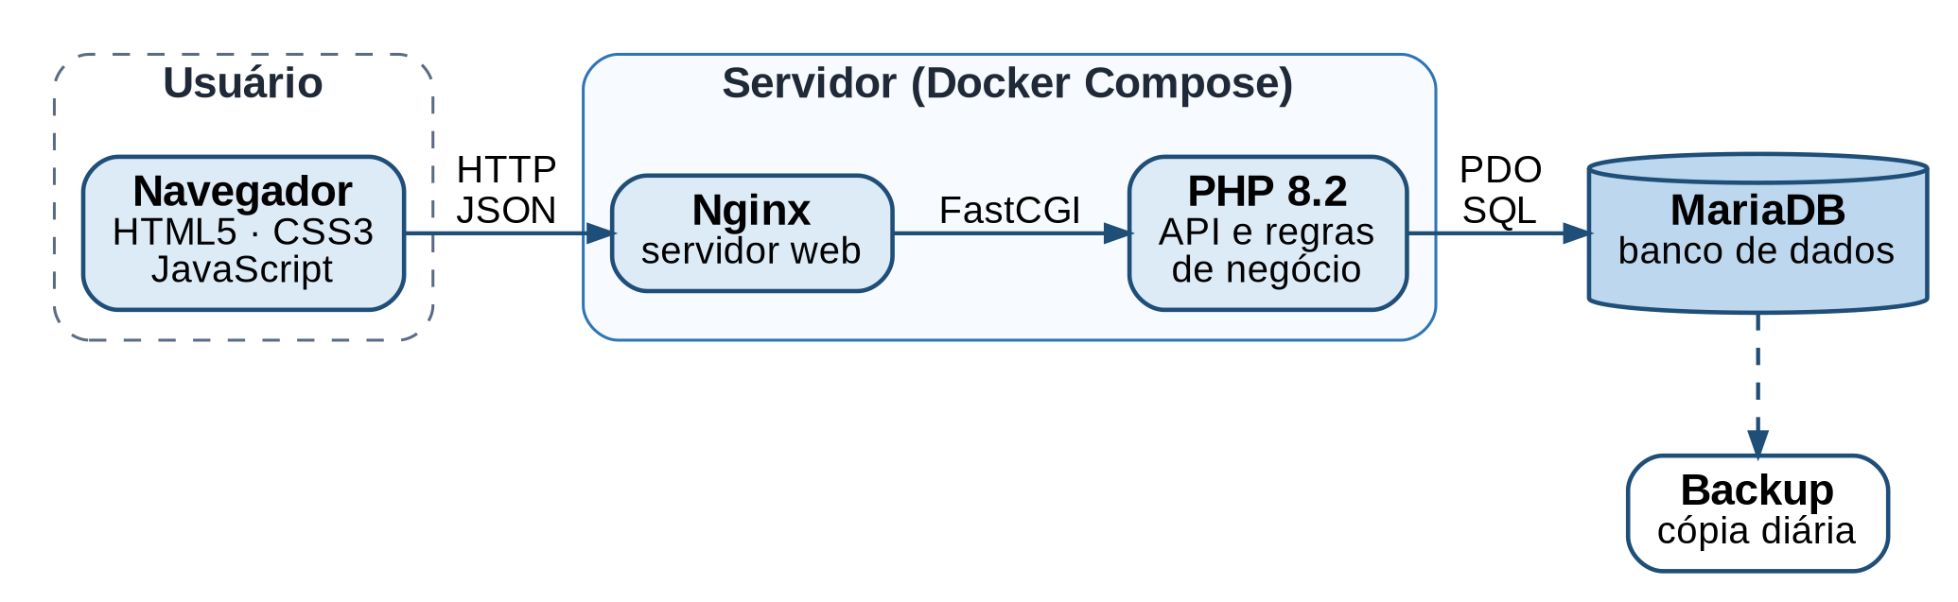
Fonte: Elaborado pelos autores (2026).
O modelo de dados final é apresentado na Figura 2. A principal decisão de projeto foi separar o registro de participação do conteúdo das respostas: a tabela controle_acesso registra apenas que determinado funcionário respondeu a determinado formulário, enquanto as tabelas respostas e resposta_itens armazenam as notas e os comentários sem nenhuma coluna que identifique o funcionário. Assim, o sistema consegue impedir respostas duplicadas e informar ao gestor quem já participou, sem que seja possível relacionar uma resposta ao seu autor.
Figura 2 – Modelo físico do banco de dados
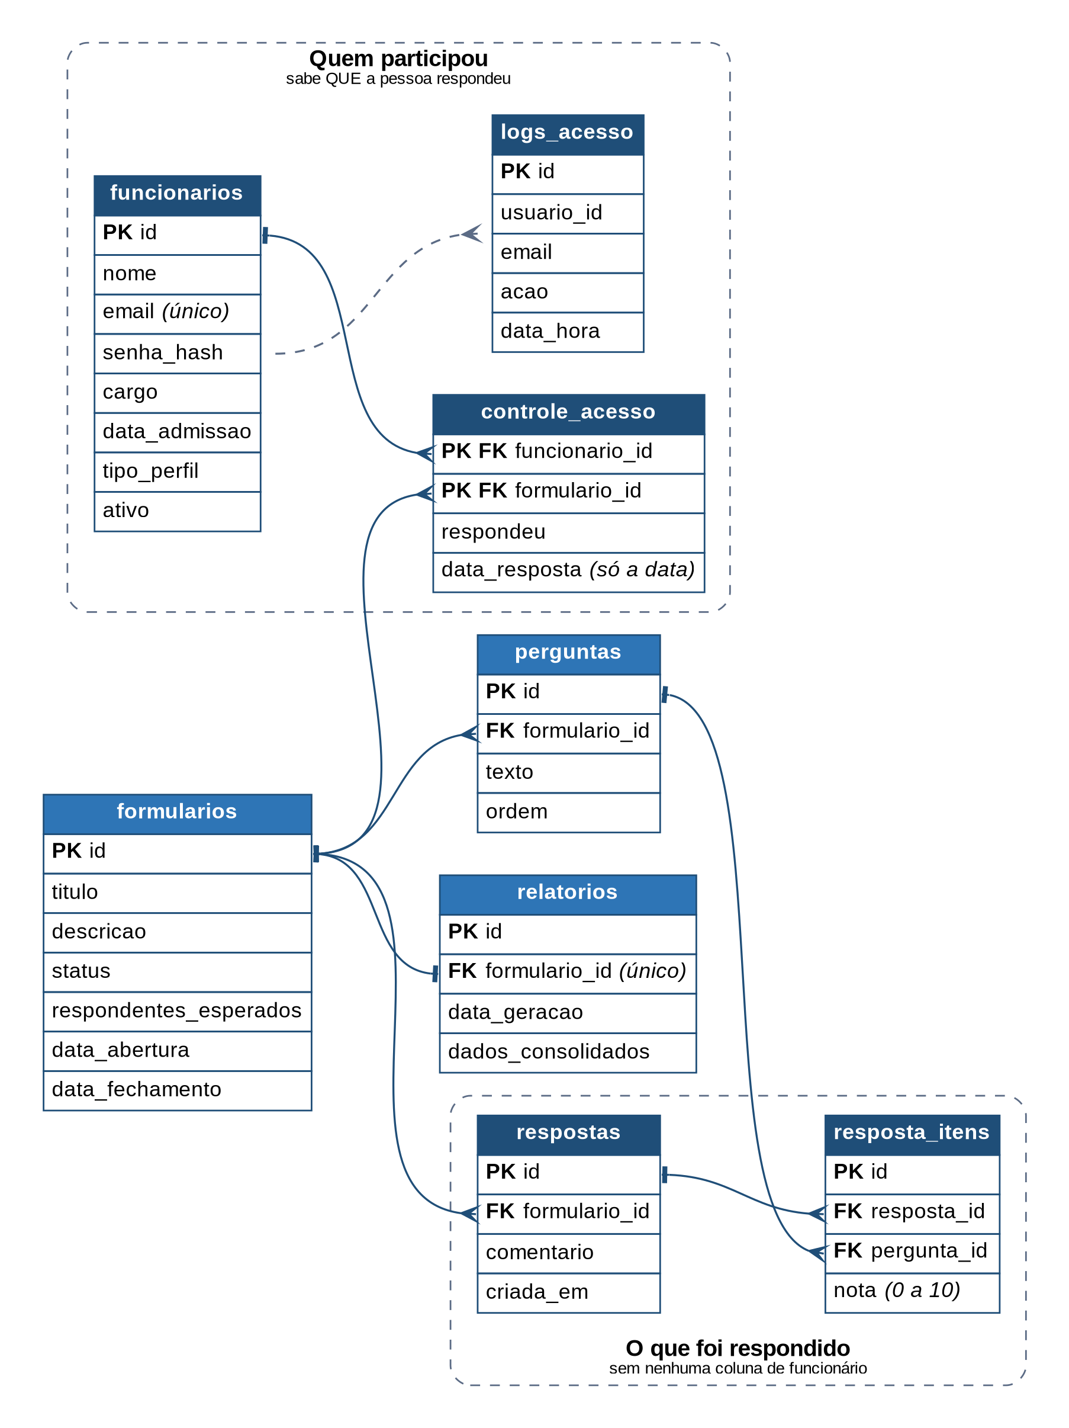
Fonte: Elaborado pelos autores (2026).
Em relação ao MER inicial, foram feitas três alterações: a remoção da referência ao funcionário na tabela de respostas, para garantir o anonimato (RN05); a remoção do identificador sequencial da tabela de controle de acesso e o registro apenas da data de resposta, sem horário, para que a ordem e o horário de participação não possam ser cruzados com as respostas (RN07); e a inclusão da tabela logs_acesso, para registrar os acessos dos gestores (RF12). Gestores e funcionários permanecem na mesma tabela, diferenciados pelo campo tipo_perfil, conforme previsto no MER.

4.3 Funcionalidades desenvolvidas
O acesso ao sistema ocorre por uma tela de login única (Figura 3). Após a autenticação, o perfil do usuário define o destino: funcionários são direcionados ao questionário, e gestores, ao painel de gestão. A tela inicial explica como o anonimato é garantido e exibe um aviso quando há uma pesquisa aberta ou recém-encerrada, o que atende parcialmente ao RF08.
Figura 3 – Tela inicial e tela de login
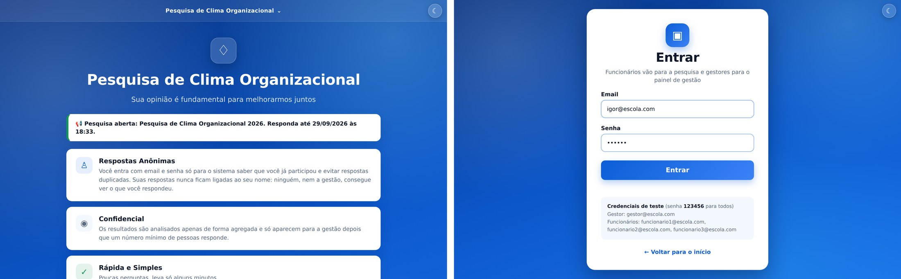
Fonte: Elaborado pelos autores (2026).
No questionário (Figura 4), o funcionário atribui a cada pergunta uma nota de 0 a 10 por meio de um controle deslizante, acompanha o progresso das respostas e pode deixar um comentário ou sugestão ao final. Antes do envio, o sistema solicita confirmação, pois as respostas não podem ser alteradas depois de enviadas (RN04).
Figura 4 – Questionário respondido pelo funcionário
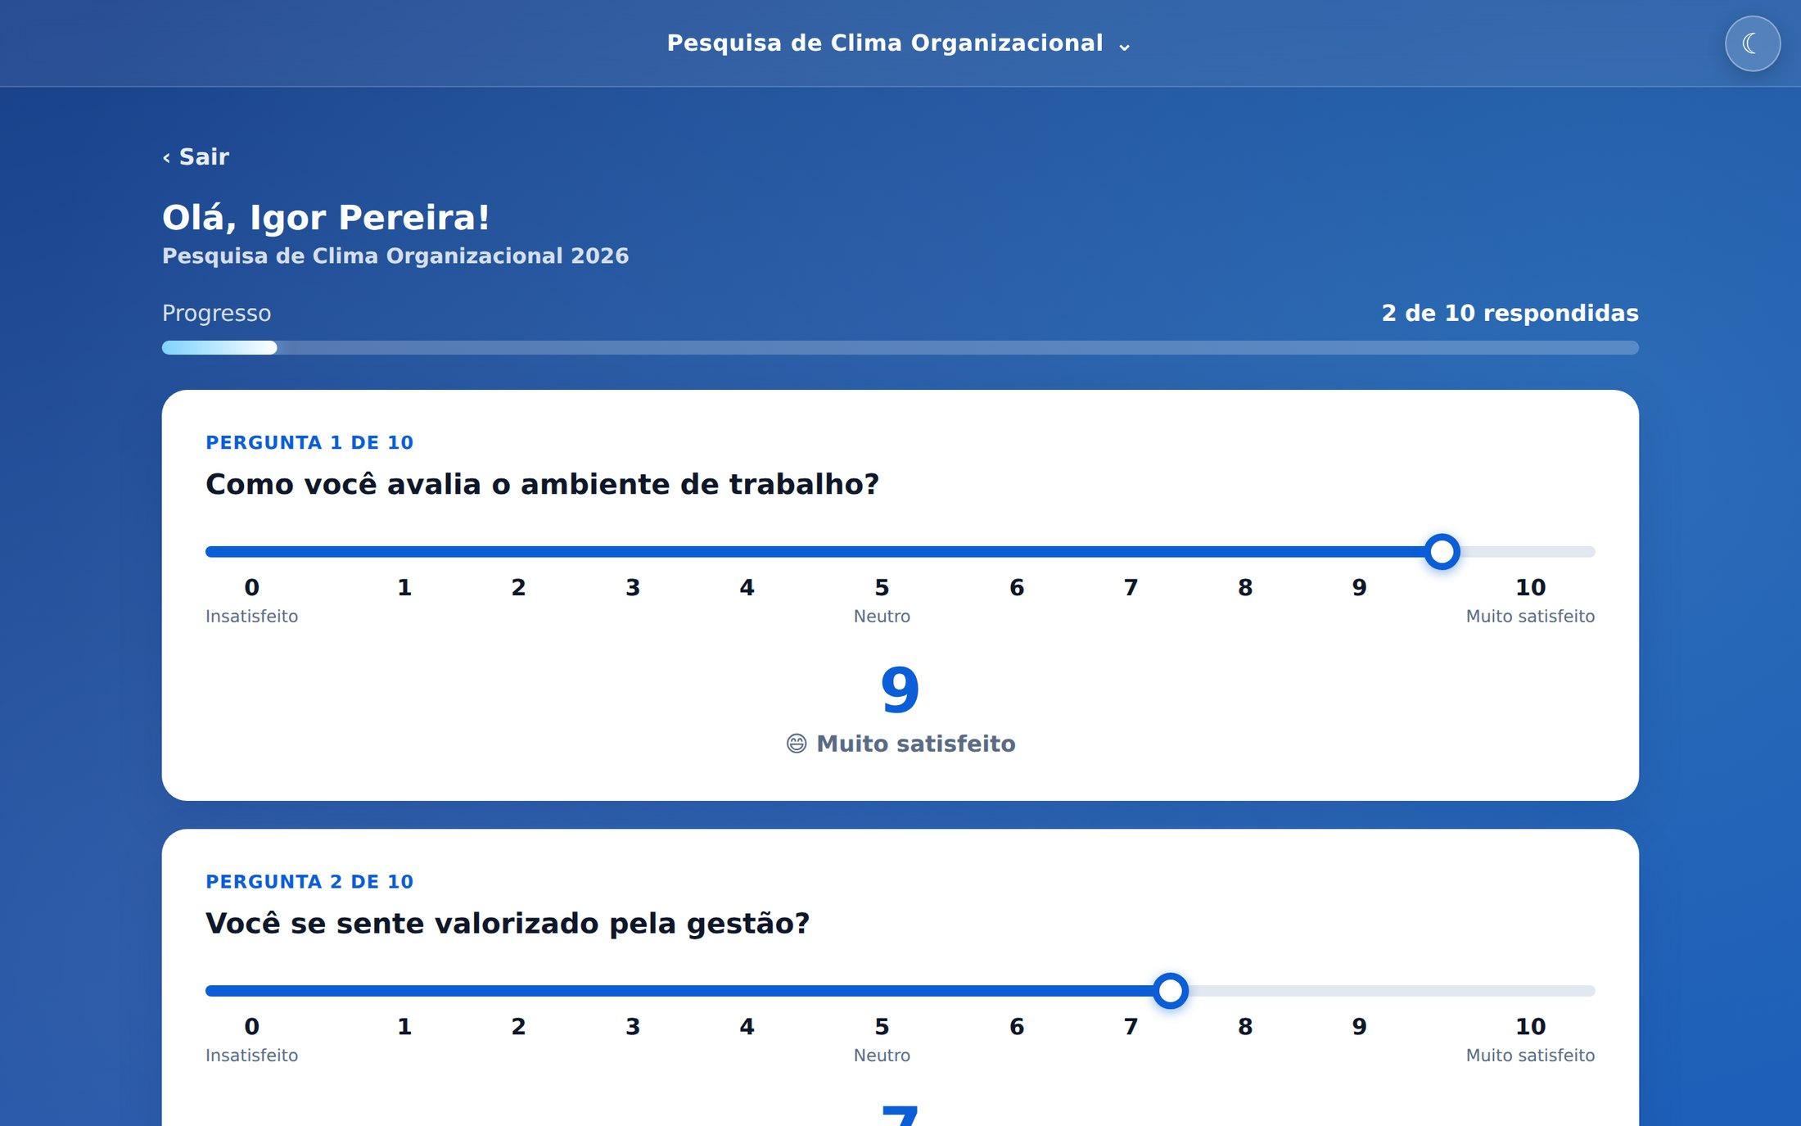
Fonte: Elaborado pelos autores (2026).
O painel do gestor reúne os indicadores da pesquisa (Figura 5): média geral, total de respostas, taxa de participação, as perguntas com melhor e pior avaliação, a evolução das respostas ao longo do tempo e a distribuição entre respostas satisfeitas, neutras e insatisfeitas (RF05 e RF07).
Figura 5 – Painel do gestor (dados de teste)
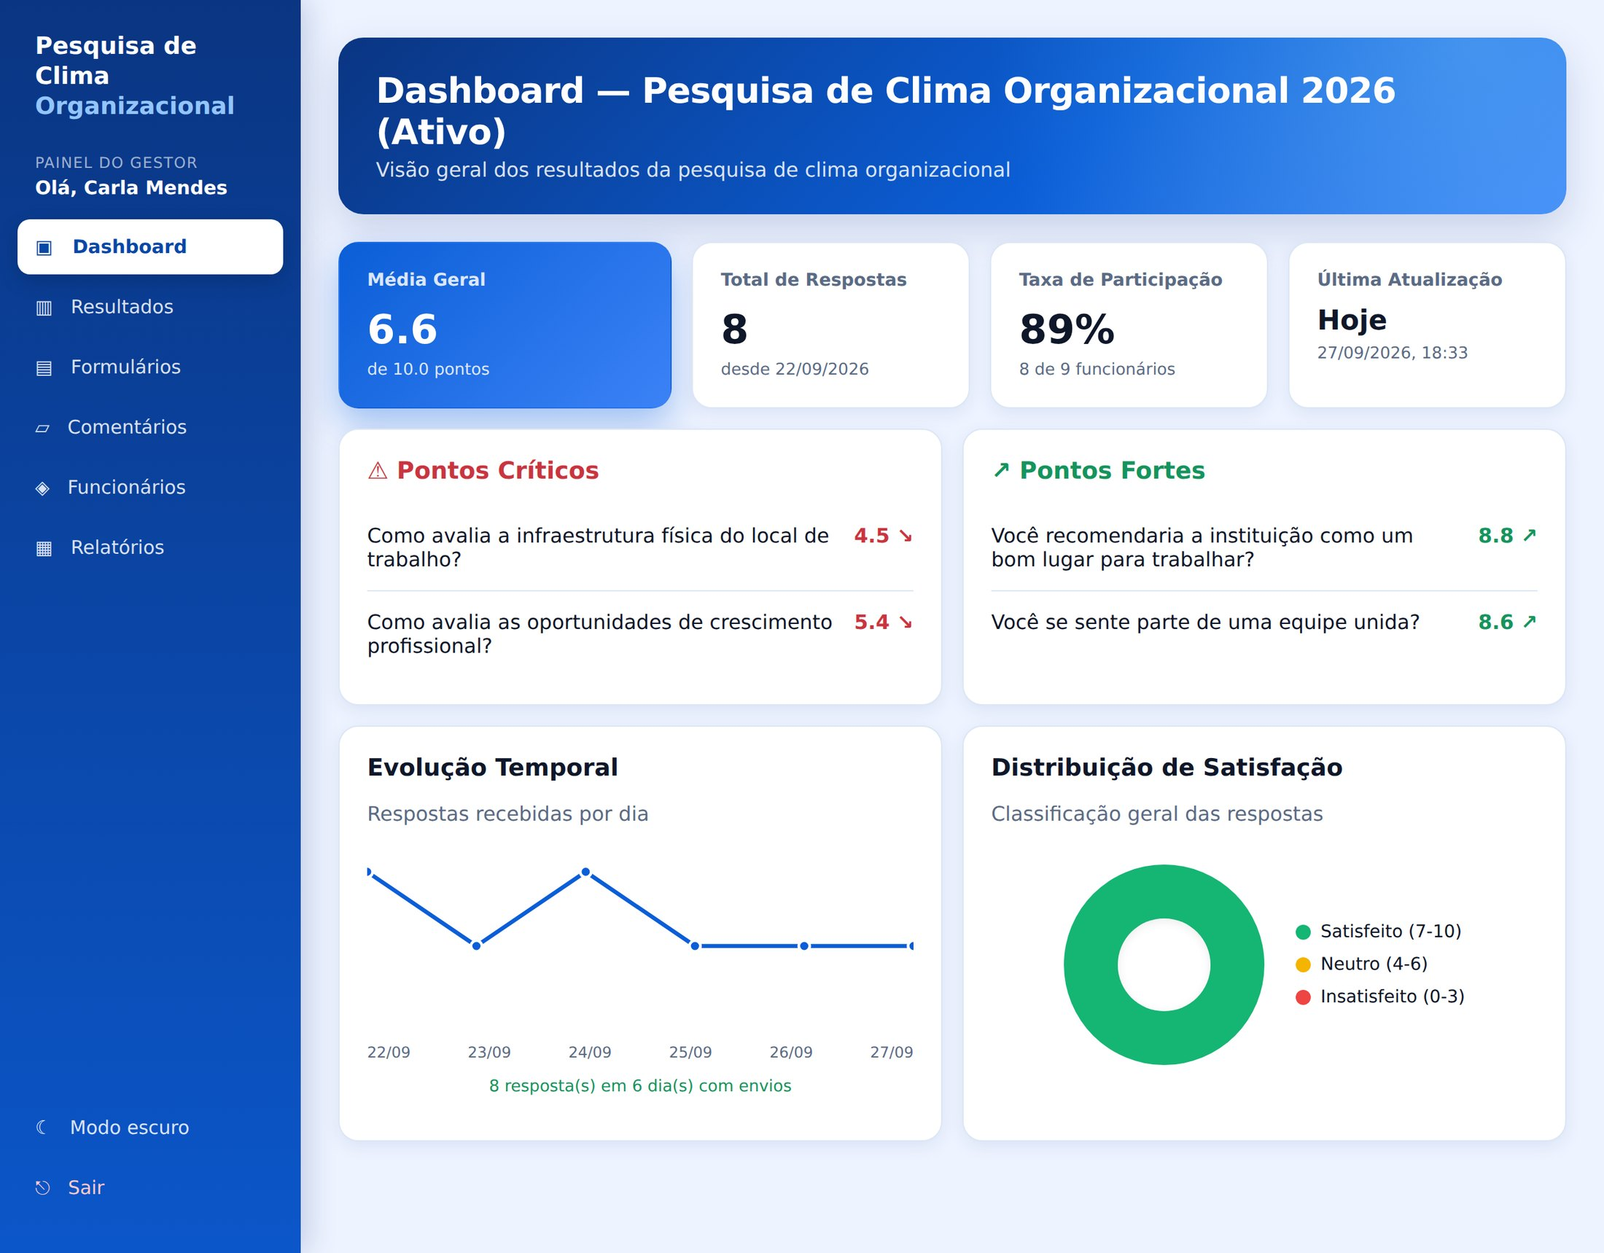
Fonte: Elaborado pelos autores (2026).
A tela de resultados (Figura 6) detalha cada pergunta com média, mediana, desvio padrão e número de respostas, com filtro para os últimos 7 dias, os últimos 30 dias ou o período completo, e barras coloridas conforme a faixa de satisfação.
Figura 6 – Análise de resultados por pergunta (dados de teste)
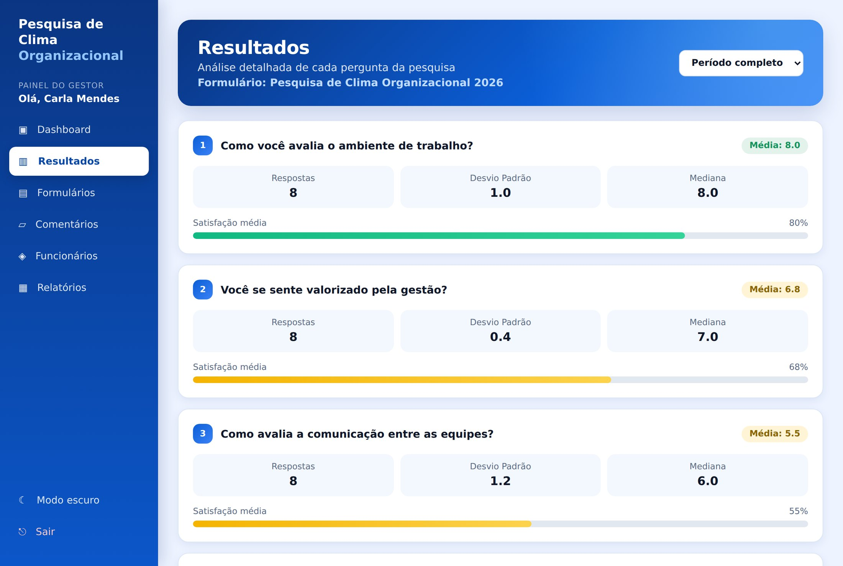
Fonte: Elaborado pelos autores (2026).
O cadastro de funcionários e gestores (RF01) é feito exclusivamente pelos gestores, que podem criar, editar, desativar e excluir contas (Figura 7). Para cada funcionário, o sistema indica apenas se ele já respondeu à pesquisa ativa, sem qualquer informação sobre o conteúdo das respostas. A exclusão de um cadastro não afeta as respostas já enviadas, que permanecem anônimas.
Figura 7 – Cadastro de funcionários (dados de teste)
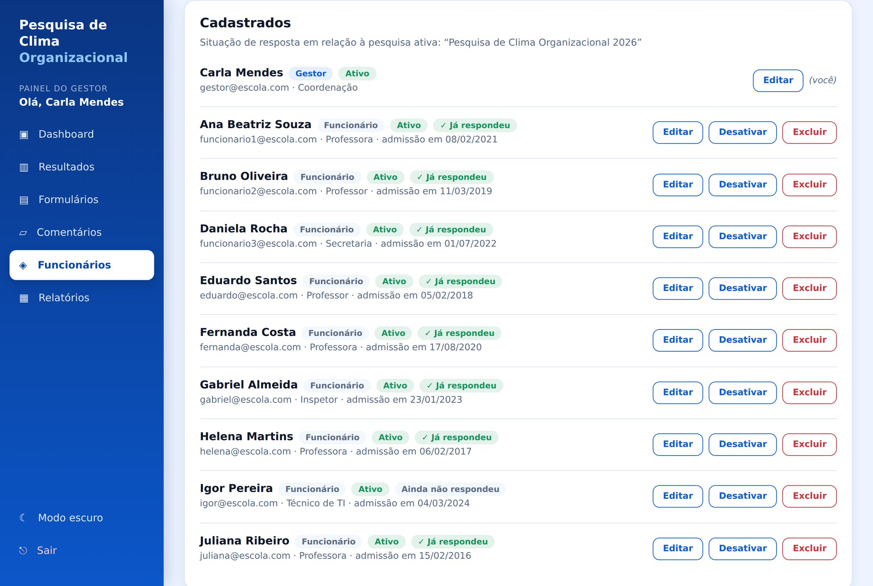
Fonte: Elaborado pelos autores (2026).
Na tela de relatórios (Figura 8), o gestor pode exportar o relatório completo em PDF (RF10), gerado pela função de impressão do navegador, a planilha do Excel com todas as respostas anônimas, já formatada e com filtros, os comentários em arquivo de texto e os gráficos em imagem. Quando uma pesquisa é encerrada, manualmente ou ao fim do prazo, o sistema gera automaticamente o relatório consolidado (RN08 e RF06). A mesma tela exibe o registro de entradas, saídas e tentativas de login recusadas dos gestores (RF12).
Figura 8 – Relatórios e exportações
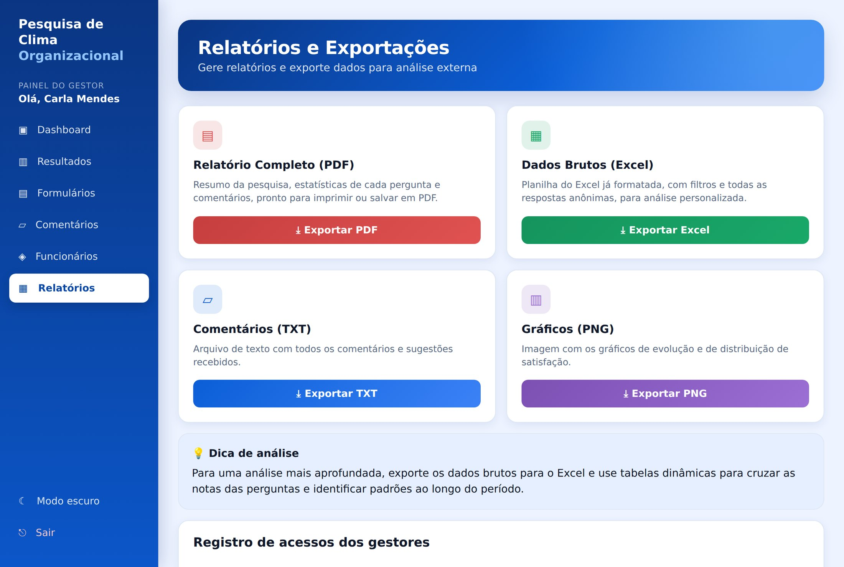
Fonte: Elaborado pelos autores (2026).
Por fim, a interface adapta-se a telas de computador, tablet e celular (RNF01) e oferece modo escuro, que segue automaticamente a preferência do sistema operacional ou pode ser escolhido pelo usuário (Figura 9).
Figura 9 – Versão para celular nos temas claro e escuro (dados de teste)
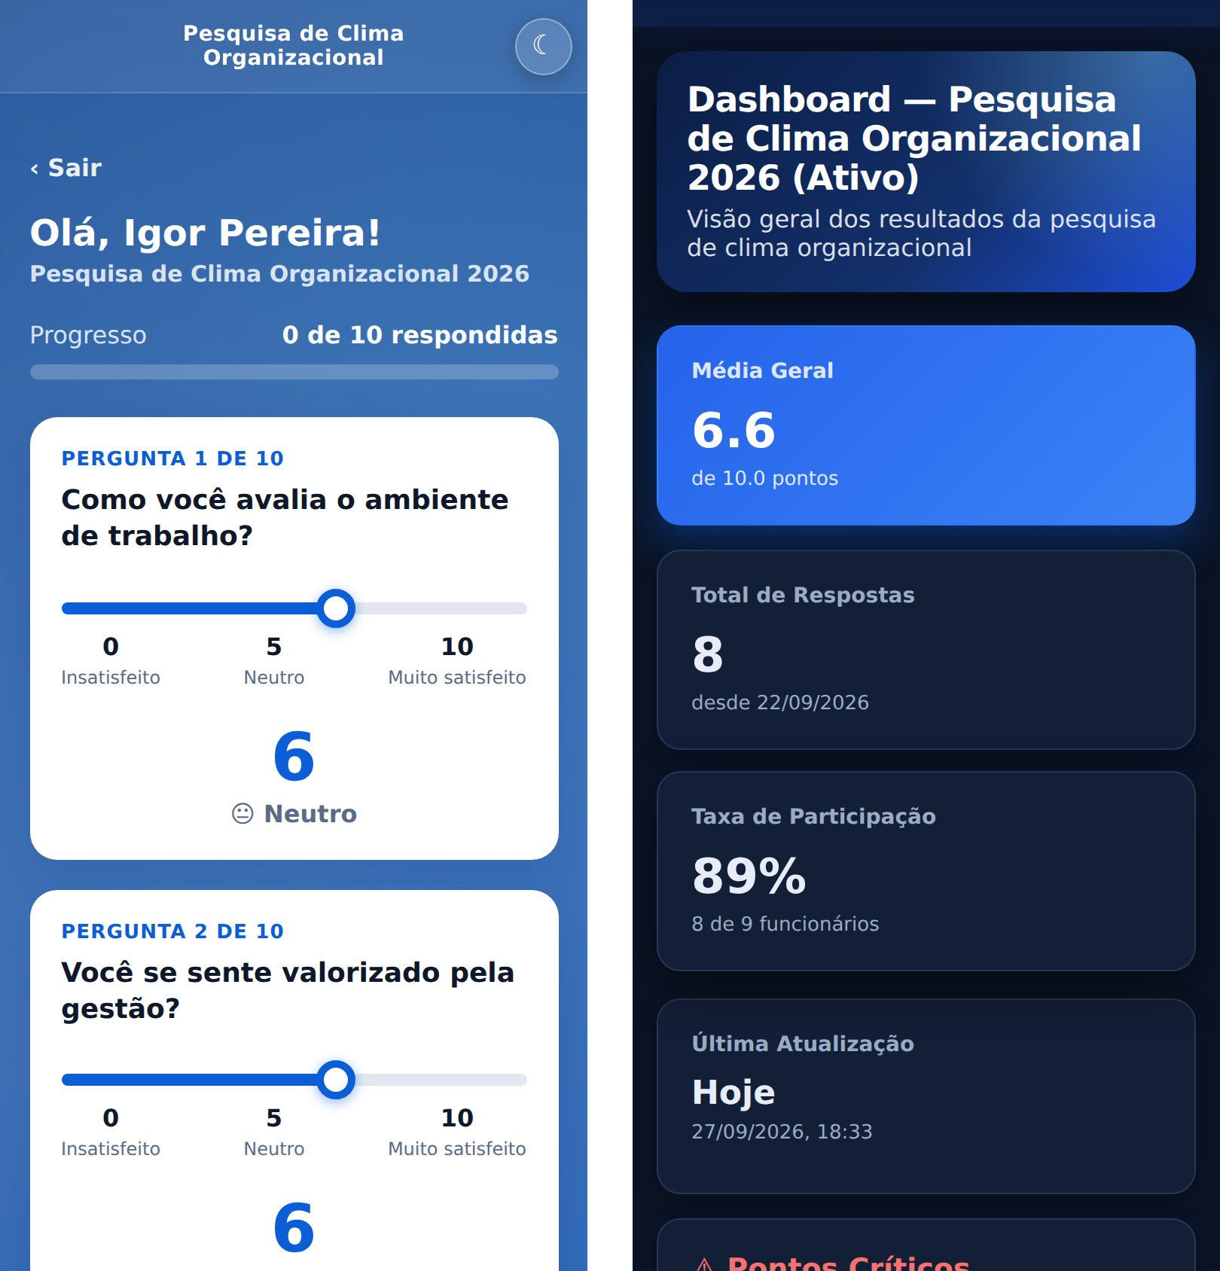
Fonte: Elaborado pelos autores (2026).

4.4 Mecanismos de anonimato e integridade
Além da separação das tabelas, foram implementados mecanismos complementares, inspirados no conceito de k-anonimato (Sweeney, 2002), para impedir a identificação individual nos relatórios (RN07):
- médias, gráficos, comentários e exportações só são exibidos quando a pesquisa atinge pelo menos três respostas;
- comentários e exportações apresentam apenas a data de envio, sem horário, e em ordem aleatória dentro de cada dia;
- o registro de participação guarda somente a data, sem horário e sem identificador sequencial.
Em relação à integridade, a resposta dupla (RN02 e RF09) é impedida por uma chave primária composta pelo funcionário e pelo formulário, que bloqueia a duplicidade inclusive em envios simultâneos; o intervalo mínimo de 21 dias entre participações (RN03) é verificado antes da exibição do questionário; e as pesquisas ativadas sem data de término permanecem abertas por 7 dias e são encerradas automaticamente ao fim do prazo (RN01). As senhas são armazenadas apenas na forma de hash criptográfico (bcrypt), e o acesso às rotas de resultados é restrito a gestores autenticados (RN06 e RNF04).

4.5 Atendimento aos requisitos e conflitos identificados
O Quadro 5 sintetiza a situação de cada requisito ao final do desenvolvimento. Dos 30 requisitos, 23 foram plenamente atendidos, três foram atendidos parcialmente, três dependem do ambiente de hospedagem para serem verificados e um não foi implementado.
Quadro 5 – Situação dos requisitos ao final do desenvolvimento
Requisitos | Situação | Observação
RN01 a RN08 | Atendidos | Mecanismos descritos na seção 4.4
RF01 a RF07, RF09, RF10 e RF12 | Atendidos | Funcionalidades descritas na seção 4.3
RF08 | Parcial | Aviso de abertura e encerramento na tela inicial; o envio por e-mail depende de um servidor de e-mail (SMTP)
RF11 | Não implementado | Conflita com RN05 e RN07: em setores pequenos, o filtro permitiria identificar os respondentes
RNF01, RNF02, RNF04, RNF06 e RNF10 | Atendidos | Interface responsiva e com modo escuro, acesso restrito a gestores, anonimato e backup diário automático
RNF05 | Parcial | Senhas protegidas com hash (bcrypt); os demais dados não são criptografados no banco
RNF09 | Parcial | Coleta mínima de dados e anonimato; faltam termo de consentimento e política de privacidade
RNF03, RNF07 e RNF08 | Dependem da hospedagem | Desempenho e disponibilidade não foram medidos em ambiente de produção
Fonte: Elaborado pelos autores (2026).
Três conflitos entre requisitos foram identificados e tratados. O primeiro envolveu a possibilidade de o gestor visualizar quais funcionários já responderam, que, combinada a pesquisas com poucas respostas, permitiria deduzir opiniões individuais, em desacordo com a RN07; a solução foi o limite mínimo de três respostas para a exibição dos resultados. O segundo ocorreu entre o prazo fixo de 7 dias (RN01) e a possibilidade de o gestor definir datas personalizadas: adotou-se o prazo de 7 dias como padrão, com prioridade para as datas informadas pelo gestor. O terceiro refere-se ao filtro por setor ou equipe (RF11), não implementado por reduzir o grupo de respondentes a ponto de permitir a identificação individual.

5 CONSIDERAÇÕES FINAIS
Este trabalho teve como objetivo desenvolver um sistema web para aplicação e análise de pesquisas de clima organizacional que garantisse o anonimato dos respondentes. O objetivo foi alcançado: o Climatize permite que os funcionários respondam às pesquisas com a segurança de que suas respostas não podem ser associadas à sua identidade e, ao mesmo tempo, oferece aos gestores indicadores, relatórios consolidados e exportações para a tomada de decisão.
Como contribuição técnica, destaca-se a separação entre o registro de participação e o conteúdo das respostas, associada ao limite mínimo de respostas para a exibição de resultados, solução que concilia o controle de participação com o anonimato. Como contribuição social, o sistema oferece um canal seguro para que os colaboradores expressem suas percepções, favorecendo ambientes de trabalho mais saudáveis e transparentes.
Um desafio significativo durante o planejamento foi a estruturação do Diagrama de Casos de Uso, que exigiu revisões constantes para alinhar as ações dos usuários às regras de negócio. Entre as limitações do estudo, destacam-se o atendimento parcial das notificações por e-mail (RF08), da criptografia de dados sensíveis (RNF05) e dos princípios da LGPD (RNF09); a não implementação do filtro por setor (RF11); a ausência de medições de desempenho e de disponibilidade em ambiente de produção; e o fato de o sistema não ter sido avaliado por usuários reais após a implementação. Além disso, como as senhas iniciais são cadastradas pelo gestor, recomenda-se exigir a troca de senha no primeiro acesso.
Como trabalhos futuros, sugerem-se a implementação de inteligência artificial para análise de sentimentos nos comentários, permitindo que os gestores identifiquem tendências positivas ou negativas automaticamente; o envio de notificações por e-mail; a comparação de resultados entre ciclos de pesquisa; a criptografia dos comentários armazenados; a inclusão de termo de consentimento; e a hospedagem do sistema, com testes de desempenho e avaliação junto aos usuários. Conclui-se que o projeto contribui técnica e socialmente ao demonstrar que é possível ouvir os colaboradores de forma contínua, segura e transparente, transformando a escuta em informação útil para a gestão de pessoas.
REFERÊNCIAS
ACCARINI, André. Especialista aponta motivos que levam trabalhadores à insatisfação, raiva e tristeza. CUT, São Paulo, 30 set. 2024. Disponível em: https://www.cut.org.br/noticias/especialista-aponta-motivos-que-levam-trabalhadores-a-insatisfacao-raiva-e-trist-8cc1. Acesso em: 7 jun. 2026.
BEGNAMI, Maria Luiza Vechetin. Clima organizacional: percepções e aplicabilidade. Revista de Gestão, [s. l.], 2013. Disponível em: https://www.researchgate.net/publication/372536794_Clima_organizacional_percepcoes_e_aplicabilidade. Acesso em: 7 jun. 2026.
BRASIL. Lei nº 13.709, de 14 de agosto de 2018. Lei Geral de Proteção de Dados Pessoais (LGPD). Brasília, DF: Presidência da República, [2018]. Disponível em: https://www.planalto.gov.br/ccivil_03/_ato2015-2018/2018/lei/l13709.htm. Acesso em: 27 set. 2026.
DAMASCENO, Raissa. Por que tantas pesquisas organizacionais falham e como evitar decisões baseadas em dados frágeis. Numera People Analytics, [s. l.], 11 ago. 2025. Disponível em: https://www.numerarh.com/conteudos/por-que-tantas-pesquisas-organizacionais-falham-e-como-evitar-decisões-baseadas-em-dados-frágeis. Acesso em: 7 jun. 2026.
PACHECO, Flávio Augustus da Mota; PÔRTO JÚNIOR, Francisco Gilson Rebouças (org.). Clima organizacional, trabalho e inovação. Palmas: Observatório Edições, 2024. E-book (199 p.). ISBN 978-65-981820-0-7. Disponível em: http://hdl.handle.net/11612/6658. Acesso em: 7 jun. 2026.
REIS, Thais Ferreira; TREVELIN, Ana Teresa Colenci. Satisfação no ambiente de trabalho: um estudo sobre clima organizacional. Interface Tecnológica, Taquaritinga, v. 17, n. 2, p. 451-461, dez. 2020. DOI: 10.31510/infa.v17i2.941. Disponível em: https://revista.fatectq.edu.br/interfacetecnologica/article/view/941. Acesso em: 7 jun. 2026.
RIBEIRO, Rhubens Ewald Moura; RIBEIRO FILHO, Carlos Alberto de Sousa; ANDRADE, Rafaela Conceição; OLIVEIRA, Ricardo de Sousa; FONSECA, Aluysio Ricardo Nunes. Clima organizacional como fator estratégico na micro e pequena empresa. Brazilian Journal of Development, Curitiba, v. 5, n. 9, p. 16911-16935, set. 2019. DOI: 10.34117/bjdv5n9-220. Disponível em: https://ojs.brazilianjournals.com.br/ojs/index.php/BRJD/article/view/3492. Acesso em: 7 jun. 2026.
SWEENEY, Latanya. k-anonymity: a model for protecting privacy. International Journal of Uncertainty, Fuzziness and Knowledge-Based Systems, Singapore, v. 10, n. 5, p. 557-570, 2002. DOI: 10.1142/S0218488502001648. Disponível em: https://doi.org/10.1142/S0218488502001648. Acesso em: 27 set. 2026.
VIDALINK. Confira os impactos da insatisfação dos funcionários para as empresas. Blog Vidalink, [s. l.], 2020. Disponível em: https://vidalink.com.br/blog/confira-os-impactos-da-insatisfacao-dos-funcionarios-para-as-empresas/. Acesso em: 7 jun. 2026.

Aluno da ETEC Zona Leste. E-mail: alvaro.moneza@aluno.cps.sp.gov.br
Aluno da ETEC Zona Leste. E-mail: felipe.lima44@aluno.cps.sp.gov.br
Aluno da ETEC Zona Leste. E-mail: gustavo.silva299@aluno.cps.sp.gov.br
Aluno da ETEC Zona Leste. E-mail: lucas.marques7@aluno.cps.sp.gov.br
Professora orientadora da ETEC Zona Leste. E-mail: palloma.nascimento@cps.sp.gov.br

